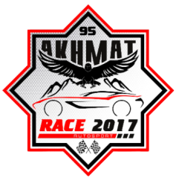
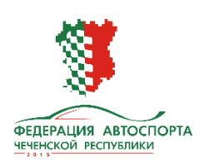

AKHMAT RACE 2017
Информационный бюллетень №2 от 07.09.2017
Внимание участники «AKHMAT Race 2017»! Организатор публикует предварительное расписание соревнования на 6-7 октября 2017 г.:
6 октября (пятница)
8:00-11:00 | Административные проверки | Все зачетные группы
8:10-11:00 | Медицинский контроль | Все зачетные группы
8:20-11:00 | Техническая инспекция | Все зачетные группы
11:05-11:45 | Брифинг участников и представителей | Все зачетные группы
11:30-11:50 | Первое заседание КСК, публикация списков допущенных
12:00-13:00 | Официальная тренировка 60 минут | Все зачетные группы
13:00-13:40 | Перерыв
13:40-14:40 | Квалификация 60 минут | GT, Туринг, Спортпрототип CN
14:50-15:50 | Квалификация 60 минут | 1600, Супер 1600, Продакшн
15:50-17:50 | Второе заседание КСК, публикация протоколов квалификации и протокола гандикапов для всех зачетных групп

7 октября (суббота)
9:00-10:30 | Медицинский контроль | Все зачетные группы
10:40-11:30 | Разминка | Все зачетные группы
11:40-12:20 | Промо мероприятия на паддоке
13:00-13:30 | Церемония официального открытия соревнования
13:30-13:45 | Показательные выступления и промо мероприятия на трассе
13:45-14:15 | Предстартовая процедура | Все зачетные группы
14:15-17:20 | Гонка 100 кругов | Все зачетные группы
17:30-18:00 | Заключительное заседание КСК, публикация предварительных результатов, церемония награждения.

Организатор.

